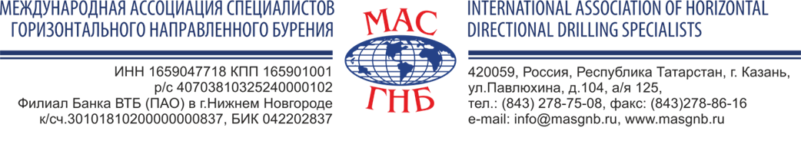

Заполненную форму и реквизиты вашей организации просим направить по e-mail: info@masgnb.ru или по факсу: + 7 843 278-86-16

РЕГИСТРАЦИОННАЯ ФОРМА-ЗАЯВКА
УЧЕБНЫЙ СЕМИНАР (10-11 ФЕВРАЛЯ 2020 ГОДА)
«ТЕОРИЯ И ПРАКТИКА ПРИМЕНЕНИЯ ЛОКАЦИОННОГО ОБОРУДОВАНИЯ В ГНБ»
Заезд участников семинара 09 февраля 2020 г. (после 14.00),
Выезд 12 февраля 2020 г. (до 12.00)
Начало регистрации 10 февраля 2020 г. в 09.30 (по московскому времени)

Наименование организации-участника _______________________________________________
Почтовый адрес ____________________________________________________________________
Тел.______________________факс ______________e-mail_________________________________
Состав участников:
ФИО, должность ___________________________________________________________________
ФИО, должность ___________________________________________________________________
ФИО, должность ___________________________________________________________________
ФИО, должность ___________________________________________________________________
Сведения об эксплуатируемой технике ГНБ
Модель установки ГНБ (Компания - производитель)___________________________________
Модель локационной системы________________________________________________________

Участие в учебном семинаре
Регистрационный взнос для предприятий-членов МАС ГНБ составляет 23 000 руб. с одного участника. Стоимость участия для предприятий не членов МАС ГНБ составляет 24 000 руб. В стоимость входит: портфель участника, материалы курса по тематике семинара на бумажных носителях, нормативно-техническая документация, проживание в санатории «Васильевский», завтрак, обед, ужин, перерывы на кофе, вечерние спортивные мероприятия.

Вид транспорта, дата приезда в г. Казань:
___________________________________________________________________________________________________
___________________________________________________________________________________________________

Дополнительно будет направлена информация в зависимости от вида транспорта:

Поезд - расписание электричек с железнодорожного вокзала до санатория «Васильевский».
Собственный транспорт - схема проезда до санатория «Васильевский».
Самолет – укажите номер рейса, дату и время прибытия для организации Вашей встречи.

Заявки на участие в семинаре-совещании принимаются до 21 января 2020 г.
Заявку в электронной версии можно скачать на сайте www.masgnb.ru
Исполнительная дирекция МАС ГНБ тел.:(843)278-75-08
СПЕШИТЕ ПОДАТЬ ЗАЯВКУ!!! МЕСТА ОГРАНИЧЕНЫ!!!

